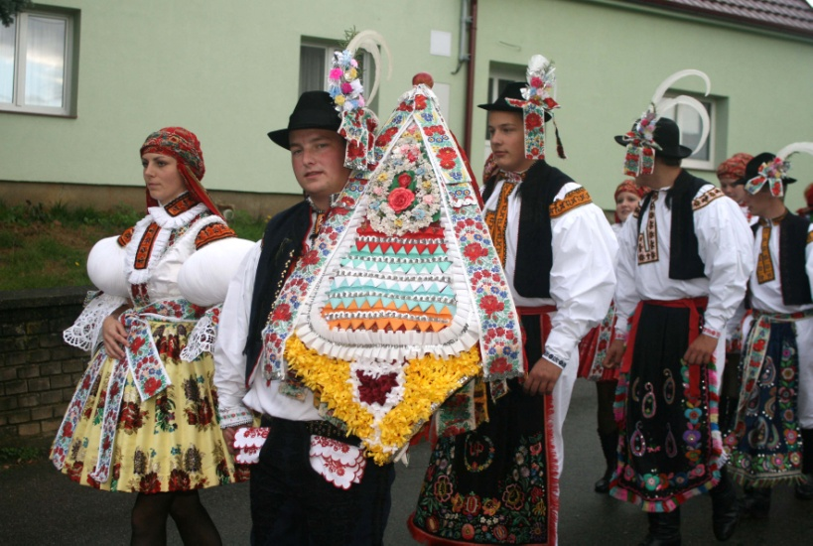
Vážanské hody

s právem

Program:
Sobota: 24. 9. 2016 14.30 sraz krojovaných před kulturním domem
15.00 krojovaný průvod – odchod pro stárky
17.00 povolení hodů před obecním úřadem
20.00 hodová zábava v sále kulturního domu
Neděle 25.9.2016 v 10.45 mše svatá v kapli ve Vážanech
ve 12.00 obchůzka obcí – ukázka práv

